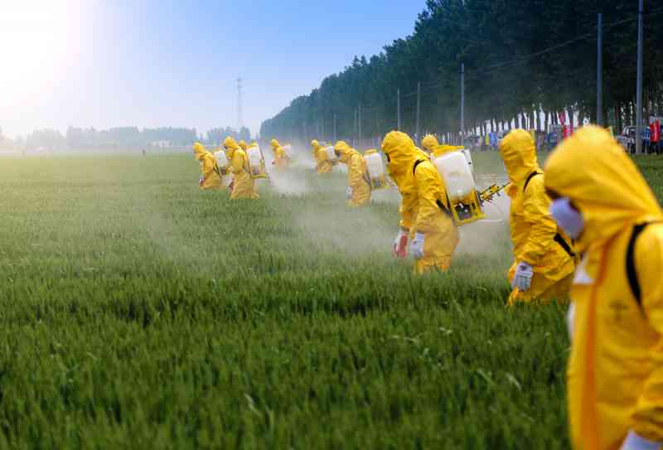
Пестициды - это биологически активные вещества, способные вызвать нарушения жизнедеятельности теплокровных животных, человека и сельскохозяйственных растений. Кроме того, часто пестициды попадают на нецелевые объекты: в окружающую среду - почву, воздух, водные бассейны; уничтожают полезную фауну - энтомофагов и акарофагов, пчел, насекомых опылителей, переносятся на смежные посевы и ценозы, которые не обрабатывают. В нынешних условиях хозяйствования, когда выращивание картофеля, большинства овощных и плодовых культур сосредоточено в частном секторе (фермерские хозяйства, приусадебные и дачные участки, где пестициды применяют люди, которые не всегда знакомы с техникой безопасности при работе с пестицидами) необходимым является постоянное предоставление консультаций по охране труда и охране окружающей среды от загрязнения.
По целевому назначению пестициды делят на следующие группы:
- Инсектициды - для борьбы с вредными насекомыми;
- Акарицидами - с растительноядных клещами;
- Молюскоциды - с моллюсками;
- Овициды - против яиц насекомых и клещей;
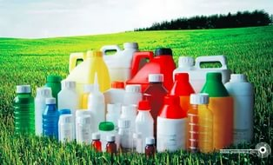
- Лярвициды - против личинок насекомых;
- Репелленты - для отпугивания насекомых;
- Аттрактанты - для укрощения насекомых;
- Нематициды - против растительноядных нематод;
- Родентициды (зооциду) - против грызунов;
- Бактерициды - против бактериальных возбудителей болезней;
- Гербициды - против сорняков;
- Дефолианты - для передзбирального удаления листьев;
- Десикантом - для подсушивания растений на корню;
Требования к организации работ с пестицидами:
С пестицидами в крупных коллективных хозяйствах работают на пунктах химизации постоянные бригады, прошедшие медосмотр, обученные и проинструктированные по технике безопасности, владеющие способами оказания первой медицинской помощи. Руководителями таких бригад (групп) назначают людей, имеющих опыт работы с пестицидами или прошедших курс специальной подготовки.
Не допускаются к работе лица моложе 18-летнего возраста, беременные женщины и кормящие матери, лица после хирургических операций (в течение года) и имеющие медицинские противопоказания. Категорически запрещается допускать к работе лиц в нетрезвом состоянии.
Продолжительность рабочего дня при работе с чрезвычайно опасными препаратами не должен превышать 4 часа (с доработкой протяжении 2 часов в безвредных условиях), с другими пестицидами – 6 часов. На период работы с пестицидами работников следует обеспечить средствами индивидуальной защиты, бесплатным спецпитанием в соответствии с медицинскими указаниями, организовать душ и стирку одежды. Следует следить за соблюдением правил техники безопасности, производственной и личной гигиены. Для питания и отдыха отводят специально оборудованное место, не менее 200 м с наветренной стороны от рабочего поля, где должны быть бачок с питьевой водой, рукомойник, мыло, полотенце, аптечка первой помощи.
Санитарно-защитная зона по наземной обработки должна быть не менее 500 м, а по авиационной - 1000 м. Руководитель работ обязан следить за состоянием и самочувствием работающих. При первой же жалобе на самочувствие работающего следует отстранить от работы, оказать первую помощь и квалифицированную медицинскую помощь.
Меры безопасности во время приготовления рабочих жидкостей пестицидов:
Приготовление рабочих жидкостей - трудоемкий и опасный процесс, поэтому рабочие жидкости следует готовить на пунктах химизации или на специально выделенных площадках с твердым покрытием, которое легко вымыть. Площадку оборудуют на расстоянии не менее 200 м от жилых и животноводческих помещений и источников водоснабжения. На ней размещают тару с препаратами, емкость с водой и гашеной известью, весы, гири, ведра и т.д. Рабочие жидкости из высокотоксичных препаратов разрешается готовить только с помощью механизированных агрегатов, которые обеспечивают образования однородной гомогенизированный рабочей жидкости, улучшают работу опрыскивателя. Вместимость, по которой препарат подается в смеситель после наполнения, следует плотно закрыть специальной крышкой с отверстием для всасывающего шланга. Перед заполнением смесителя нужно проверить в нем фильтры. Все работающие на площадках для приготовления рабочих жидкостей пестицидов должны обязательно пользоваться средствами индивидуальной защиты.
Первая врачебная помощь:
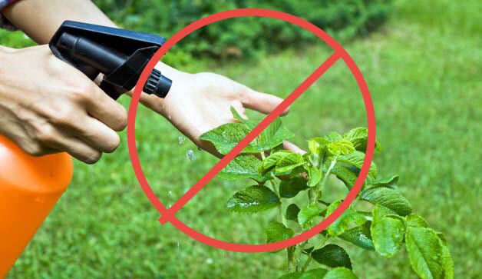
При любой работе с пестицидами на месте работы следует иметь аптечку первой доврачебной помощи. При первых признаках отравления - головокружение, тошнота, головная боль - пострадавшему следует немедленно оказать первую помощь, не ожидая медицинского работника. Если препарат попал в организм через желудочно-кишечный тракт, пострадавшего надо напоить водой, лучше теплой, или слабо-розовым раствором марганцовокислого калия, раствором горчицы и искусственно вызвать рвоту. После рвоты следует выпить 0,5 стакана воды с 2-3 столовыми ложками активированного угля или 2-3 яичных белка на 1 л воды, суспензию крахмала с водой, затем, после удаления ядовитого вещества из желудка, солевое слабительное средство (20 г горькой соли на полстакана воды). При попадании в желудок жидкого аммиака нужно провести промывание 1-2% раствором уксусной кислоты. Если отравление химикатами произошло через дыхательные пути (кашель, удушье, синюшность), нужно сделать теплые ингаляции 2% раствором питьевой соды (за отравление аммиаком - 1-2% раствором уксусной или лимонной кислоты. Если произошло нарушение или остановилось дыхание, нужно сделать искусственное дыхание, при удушье обеспечить вдыхание кислорода с кислородной подушки, пока не уменьшатся посинения и духота. При попадании препаратов в глаза их следует тщательно промыть водой или 2% раствором питьевой соды или борной кислоты, за поражение глаз аммиаком - 0,5% раствором квасцов, за резкой боли закапать 1-2 капли 30% раствора альбуцида. Если пестицид попал на кожу, его следует немедленно смыть водой или, не размазывая, снять ватой, марлей, а затем обмыть водой с мылом. По поражения кожи аммиаком - обмыть обожженные участки водой, наложить примочки из 5% раствора уксусной или лимонной кислоты.
В случае головокружения пострадавшему следует дать понюхать вату, смоченную нашатырным спиртом, можно растирать кожу в области висков, в случае остановки дыхания - сделать искусственное дыхание

Материал подготовлен по информации с сайта FB.ru, pesticidy.by

ГУ «Центр гигиены и эпидемиологии» Управления делами Президента Республики Беларусь

Организация работ с пестицидами
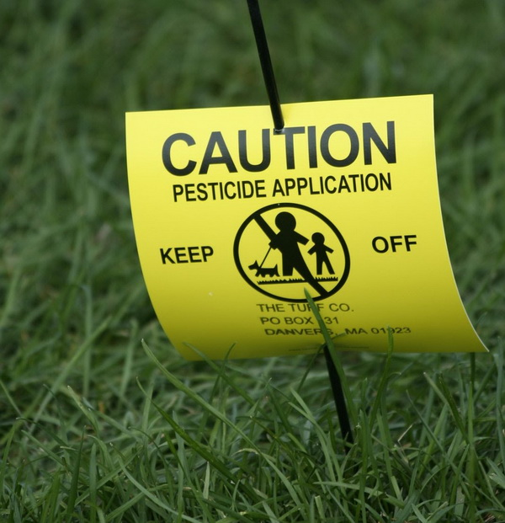

2018 г

